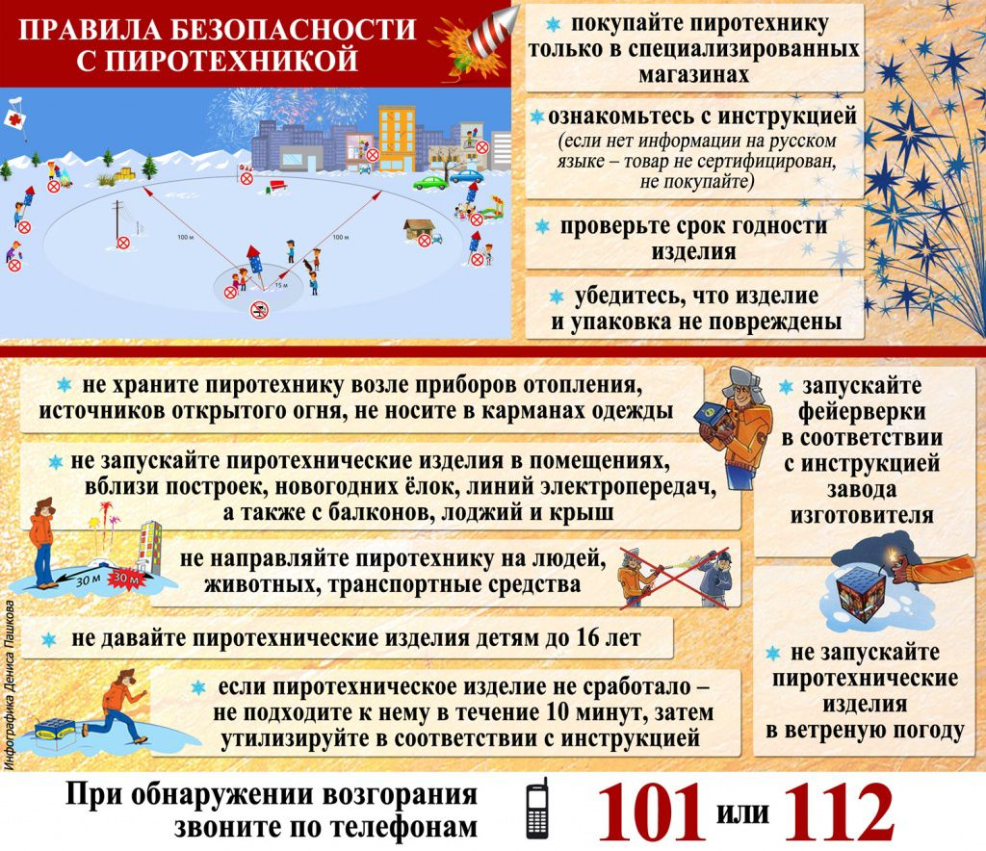

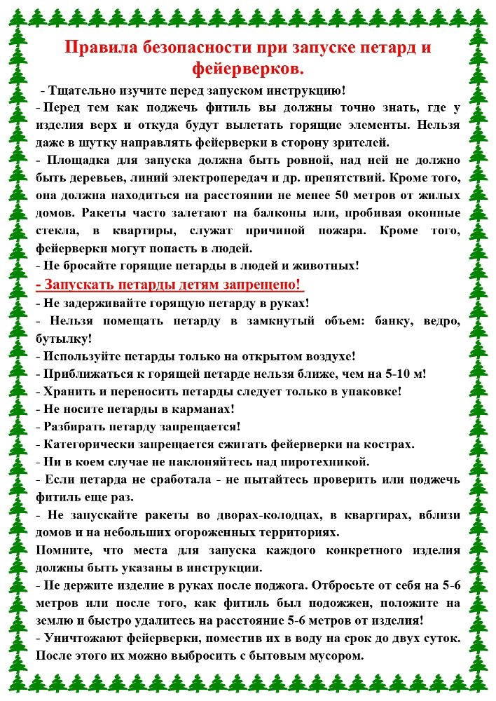

Начальник отдела по ГОЧС и МОБ работе

Администрации района П.Н. Курачев